**广州医科大学e学中心**

**网络公选课学习指南**

网页端登录方式 2

网页端添加课程 4

网页端查看课程 6

网页端查看课程考核标准 6

网页端查看任务点和任务点完成情况 7

网页端进行学习 8

网页端进行考试 9

网页端进行讨论 10

手机app登录及学习方式 11

## 

## 网页端登录方式

1. 打开教务处网站首页（网址：<http://jwc.gzhmu.edu.cn/>），点击“e学中心”进入“e学中心”主界面。

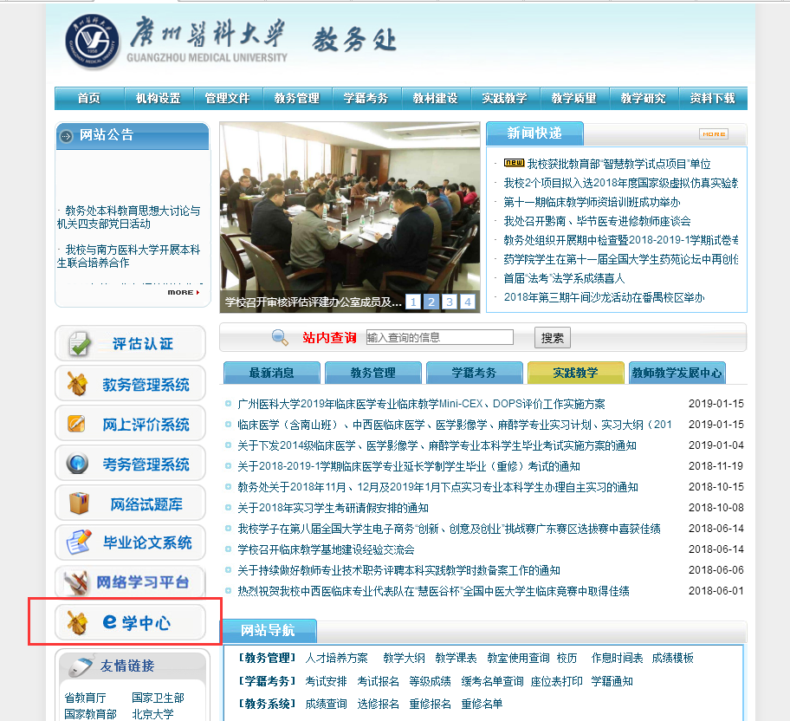

2、点击按钮，输入“账号”、“密码”、验证码登陆即可。

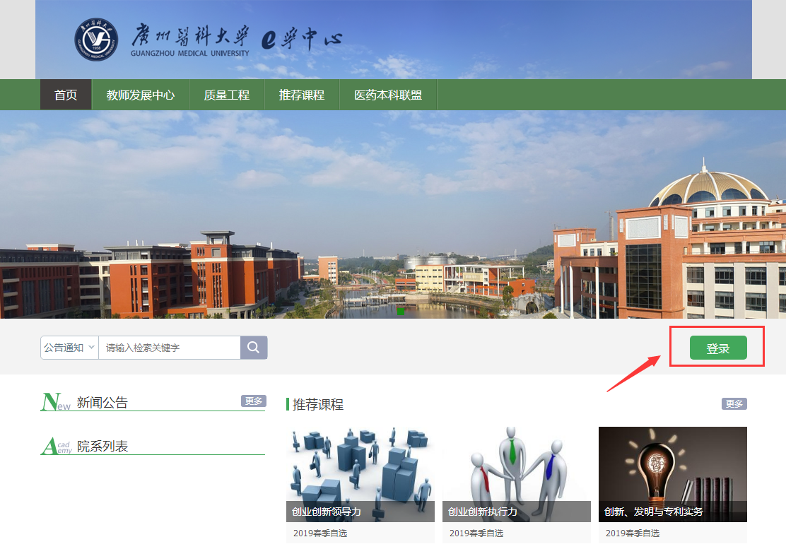

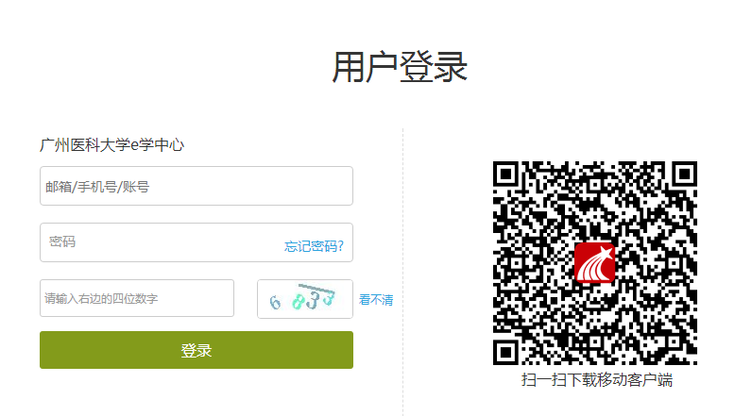

1. 账号：学号。
2. 密码：首次登录初始密码为123456，首次登录后会提示修改密码。

如果之前有登录并修改过，请用修改后的密码进行登录。

1. 如何找回密码 （找回密码有两种方式：通过手机号码和邮箱账号找回）
2. 若学生忘记登录密码，可以在登录页面点击“忘记密码”选项。

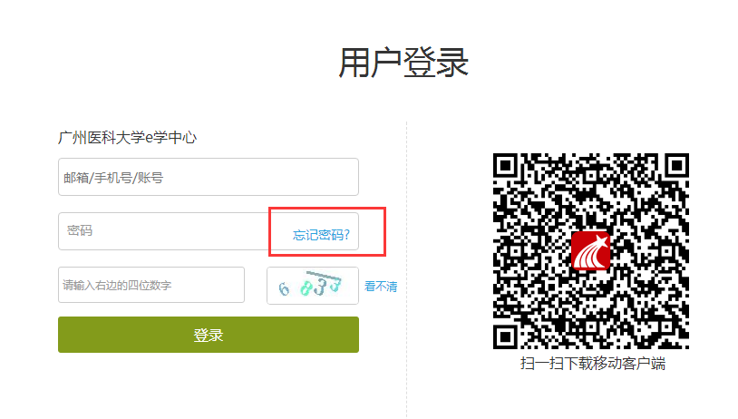

2、根据页面提示输入绑定的邮箱/手机号码，按着提示操作。

3、查收邮件或手机短信，按着提示操作，进行密码重置。

## 网页端添加课程

1、学生登录后进行学习空间页面中，选择“课堂”，点击“添加课程”或者“+”号，进入选课页面。

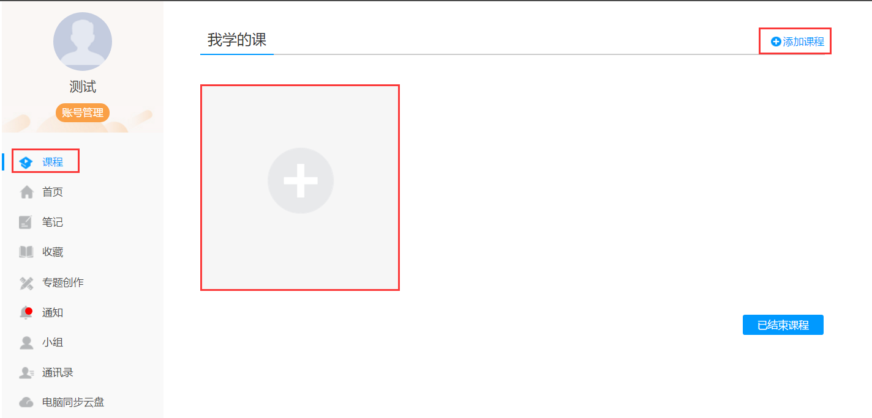

1. 系统页面如下图：



3、学生在上图所示的页面中，可根据左侧课程分类对所显示的课程进行筛选。选择喜欢的课程，点击课程“报名”按钮如下图所示：



1. 学生在上图所示的页面中，可以查看到课程介绍、教师团队、参考教材、教学资源、课程章节以及课程学分等信息。单击按钮，即可完成课程添加。
2. 页面弹出“确定要报名此课程吗？”提示框，学生点击“确定”按钮，课程会在学习空间我的课程页面下，进入课程页面，进行学习。

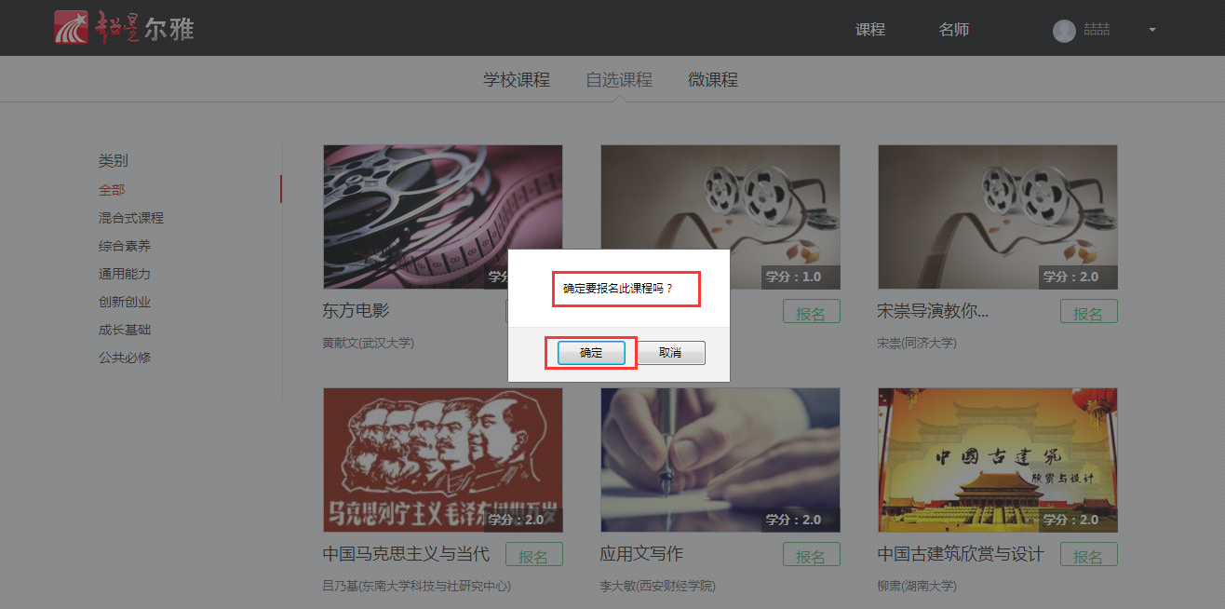

## 网页端查看课程

1、学生选课完成登录之后即可在学习空间页面查看到系统课程，点击图片即可进入课程学习。

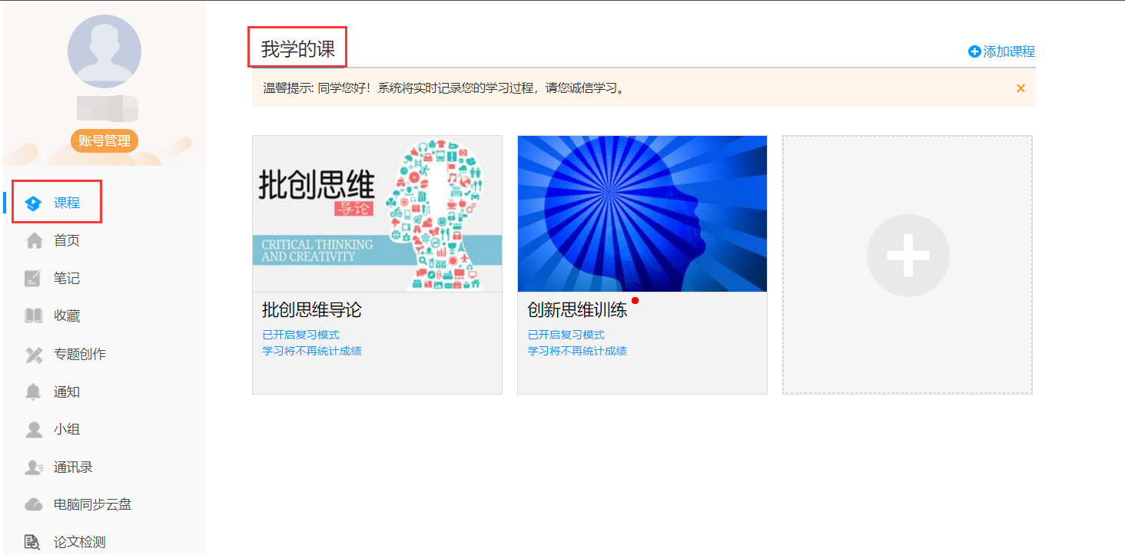

## 网页端查看课程考核标准

进入到课程详细页面。如下图：

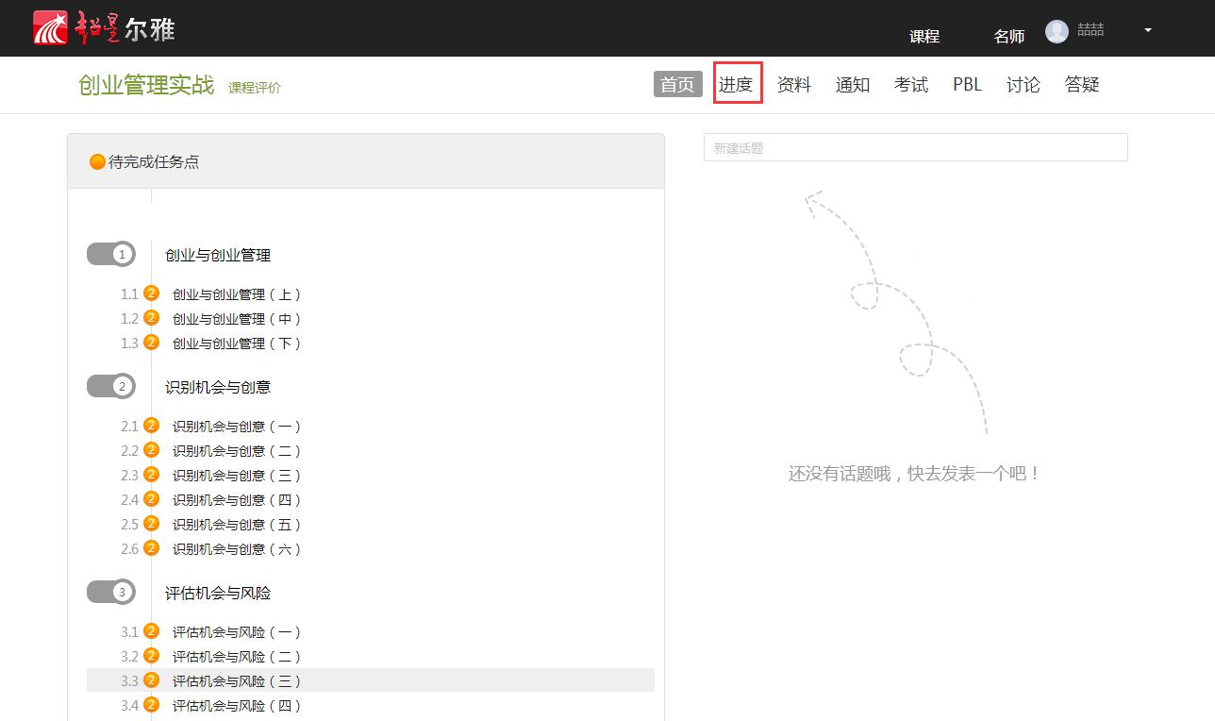

点击导航栏右侧的“进度”选项，即可查看本门课程的考核标准。按照考核标准的具体设定，完成本门课程的相应项目。如下图：

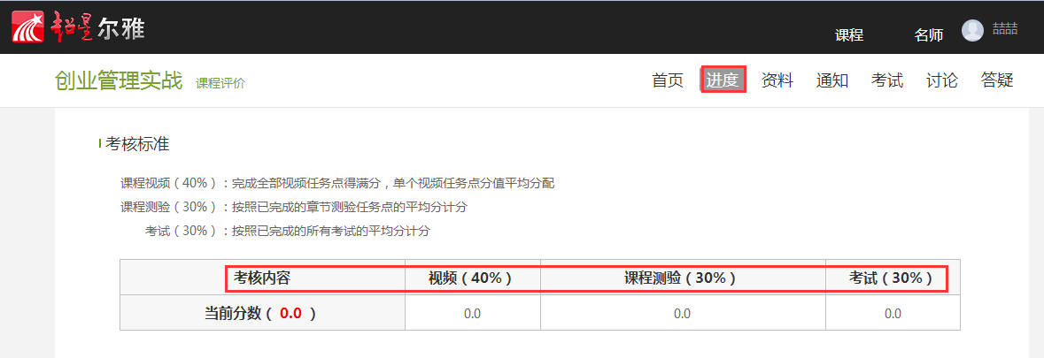

## 网页端查看任务点和任务点完成情况

学生可查看到任务点数目和任务点的具体完成情况。

1、在学习空间界面中，单击“课程图片”或“课程名称”选项，系统界面跳转至如下图所示：

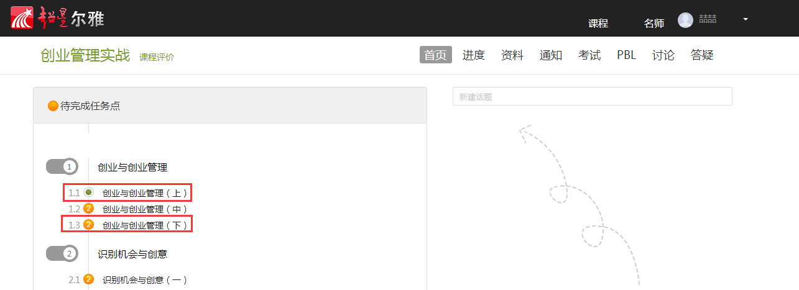

2、用户在上图所示的界面中，可以查看到任务点数目。（注：若课程未学完，未完成的任务点以显示，若章节有2个任务点未完成，在章节名称前面会有显示，当完成课程章节的任务点，系统会自动以显示。）

3、用户在上图所示界面中，单击“进度”按钮，查看视频进度情况，系统跳转至如下图所示：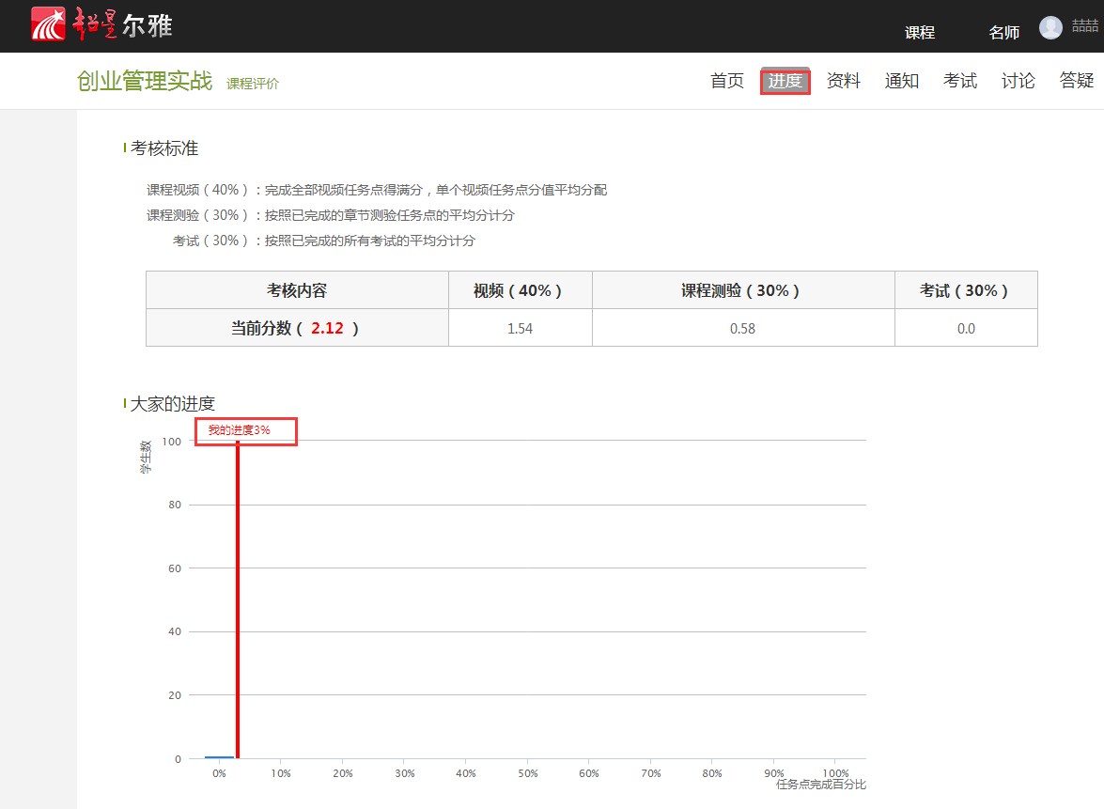

4、用户在上图所示的界面中，可以在“章节任务点”查看到任务数目、任务名、类型、说明等信息。

## 网页端进行学习

点击课程图片、名称或者“课程学习”，可进入课程详细页面，点击“带有黄色圆点任务点的章节”点击继续学习即可。

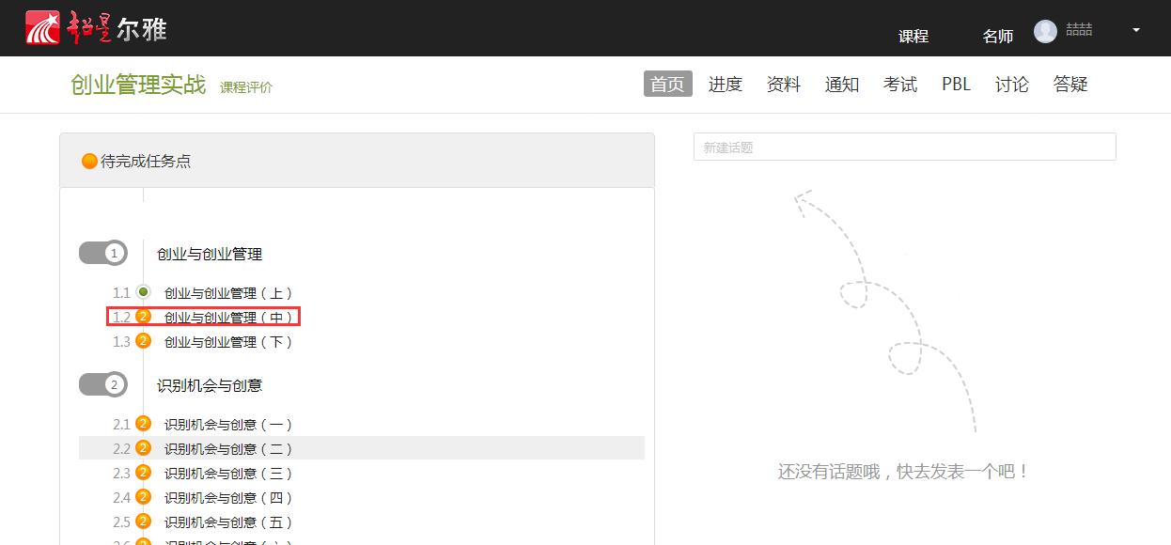

页面跳转至课程的学习页面，如图：

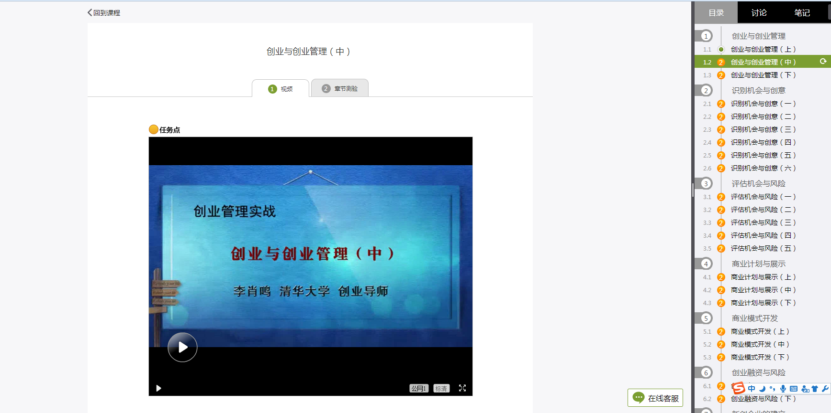

**本校**

**公网1**

**公网2**

**章节测验**

**视频**

学生在上图所示页面中，除可继续观看视频外，还可进行以下几项操作：

公网1和公网2与本地切换，默认优先选择本校网络。

章节测验

学生观看完视频后，点击“章节作业”，完成相应章节测验作业，可“暂时保存”和“提交作业”。

## 网页端进行考试

1.在学习空间页面上，点击“课程图片”或“课程名称”，点击“考试”即可。如下图：

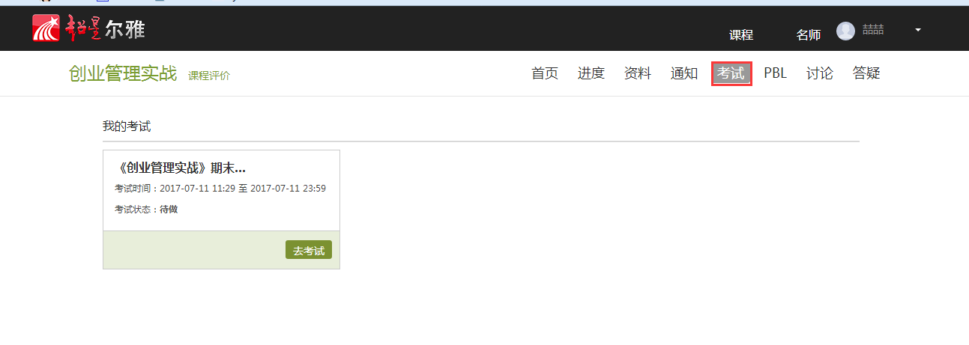

考试状态：

* 待完成：指学生需要完成老师的考试。
* 已完成：指学生已完成的考试。
* 待批阅：指系统会对已完成的考试进行批阅并给予分数。
* 已过期：指已过期的考试。

## 网页端进行讨论

在课程学习进度页面，点击右侧导航栏“讨论”，可发布、查看和回复讨论。或者直接在课程学习页面的右侧功能区内发布讨论。

1、在学习空间页面，点击“课程图片”或“课程名称”，页面跳转至该课程的学习进度页面。如下图：

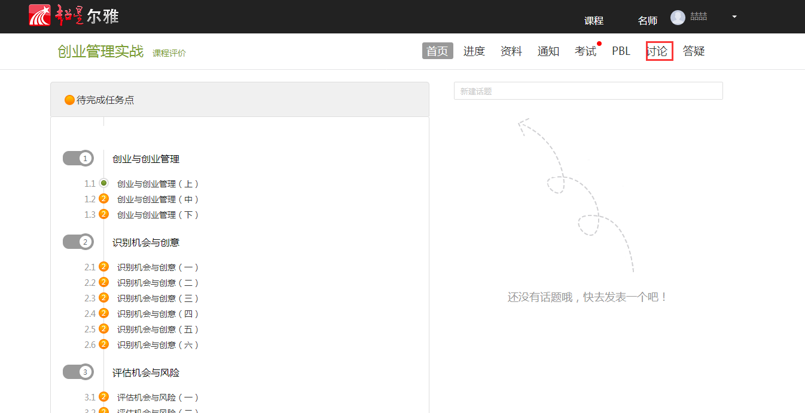

学生在上图所示的页面中，点击导航栏中的“讨论”，讨论页面如下图：

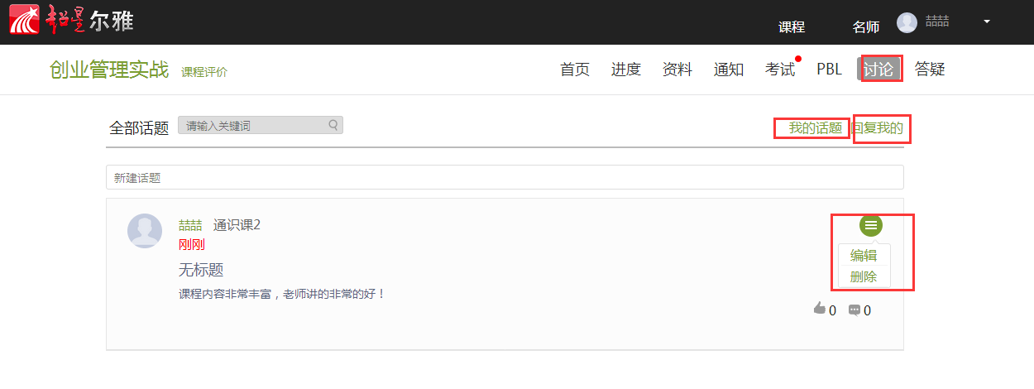

学生在上图所示的页面中，可在“新建话题”框内输入主题和内容，在右侧“选择章节”下选择将讨论添加到的具体章节，即可完成讨论的发布。同时页面还可以实现对已发布讨论的查看和回复，以及对发布的讨论进行编辑和删除。

## 手机app登录及学习方式

1、下载安装超星学习通

扫描下面的二维码，转到对应链接下载App并安装（如用微信扫描二维码请选择在浏览器打开）。



——浏览器打开流程

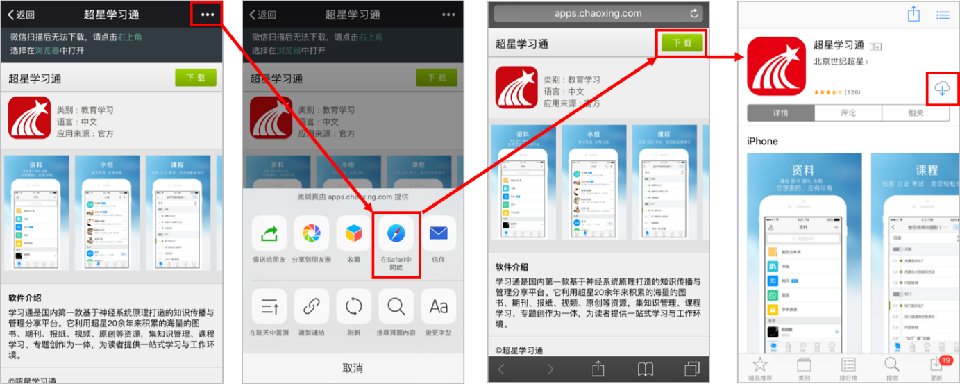

应用市场搜索“学习通”，查找到图标为 的App，下载并安装。

注意：Android系统用户通过②③两种方式下载安装时若提示“未知应用来源”，请确认继续安装；iOS系统用户安装时若提示“未受信任的企业级开发者”，请进入设置-通用-描述文件（或设备管理），选择信任Beijing Shiji Chaoxing Information Technology Development Co., Ltd.。

2、登录超星学习通

(1)打开安装好的学习通App，点击右下角“我”，再点击“请先登陆”，进入登录界面。

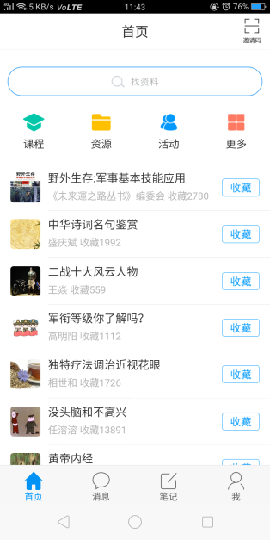 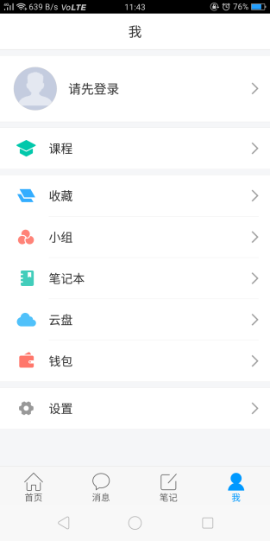

（2）选择右下角“其他登录方式”，使用机构登录方式，输入学校全称，学生输入学号，初始密码为123456，点击登录即可。（登录过程中有任何问题，请点击“客服”按钮与我们联系。）

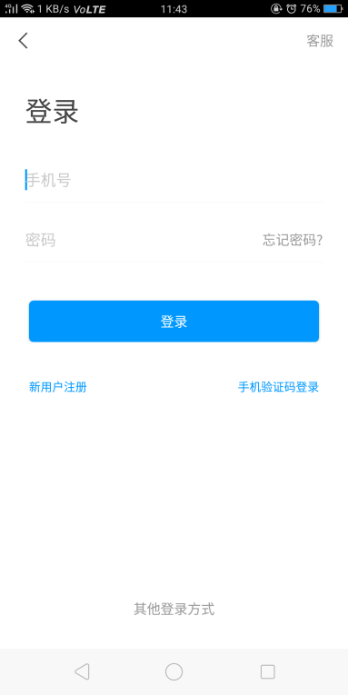 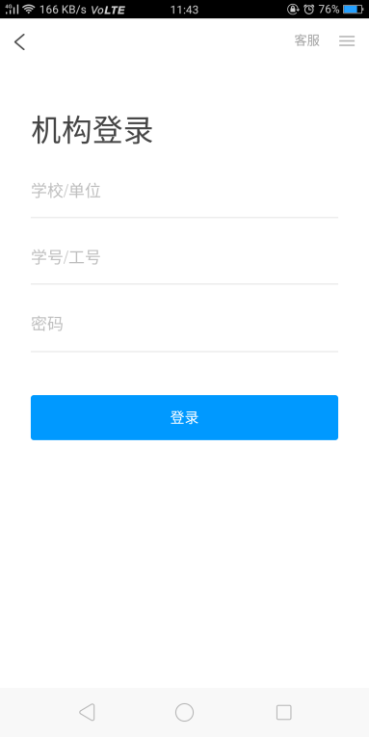

广州医科大学e学中心（或者30682）

学生学号

初始密码：123456

**如果学习通中并未显示广州医科大学e学中心，可输入数字“30682”选择学校。**

登录后可以进行网络课程的学习，电脑跟手机端的账号密码以及学习数据都是同步的。